ТЕЗИСЫ ВЫСТУПЛЕНИЯ
министра физической культуры и спорта Чувашской Республики
В.В. Петрова на «правительственном часе» в ходе сессии Государственного Совета Чувашской Республики на тему «О реализации государственной программы Чувашской Республики «Развитие физической культуры и спорта» в части создания условий для занятий физической культурой и спортом, массовым спортом, в том числе повышения уровня обеспеченности населения объектами спорта»

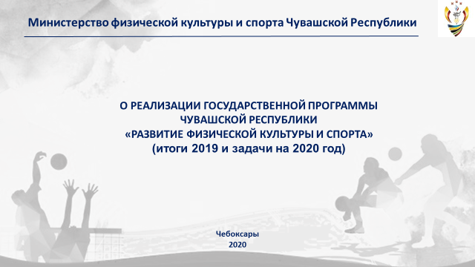
Слайд 1. Добрый день, уважаемая Альбина Егоровна, уважаемые депутаты, коллеги!

В рамках сегодняшнего «правительственного часа» Вашему вниманию предлагается информация о реализации государственной программы Чувашской Республики «Развитие физической культуры и спорта». В своем сегодняшнем выступлении кроме достигнутых результатов прошлого года мне бы хотелось поделиться с Вами планами министерства по развитию спортивной отрасли на текущий год и среднесрочную перспективу.
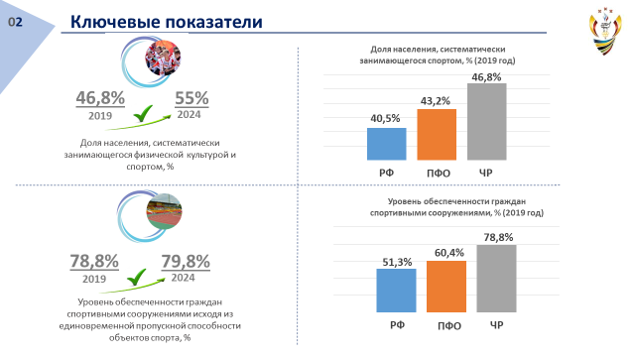
Слайд 2. Вы все знаете, что регулярные занятия физической культурой и спортом являются универсальным механизмом сохранения и укрепления здоровья, повышения работоспособности населения. Одной из стратегических задач развития Российской Федерации до 2024 года, определенных Президентом страны, является повышение продолжительности жизни граждан до 78 лет, в связи с чем всем регионам поручено к 2024 году вовлечь в систематические занятия физкультурой и спортом не менее 55 процентов жителей.
Чувашская Республика в числе регионов-лидеров России по данному показателю. По итогам 2019 года почти 47 процентов наших жителей приобщено к систематическим занятиям спортом (2018 г. - 44,8 %).
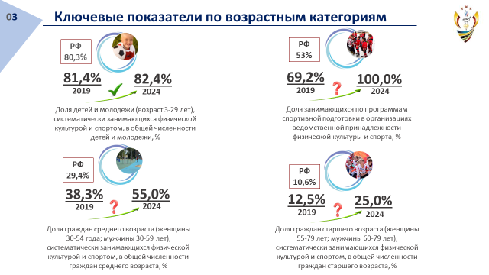
Слайд 3. Эффективность работы регионов по развитию спортивной отрасли оценивается федеральным центром по приведенным на предыдущем и текущем слайдах ключевым показателям. При этом наглядно видно, что для достижения трех показателей из шести необходимо внедрять принципиально новые подходы, которые позволят кардинально изменить картину.
Именно поэтому в разработанной нами стратегии развития физкультуры и спорта до 2024 года мы предлагаем внедрить дополнительные механизмы поддержки,
направленные на вовлечение населения в систематические занятия физкультурой, а также на развитие спорта высших достижений.
Стратегия и план мероприятий по ее реализации размещены на нашем официальном сайте, и я уверен, что многие из Вас, уважаемые депутаты, как люди, всей душой болеющие за развитие спорта, успели подробно ознакомиться с этими документами.

*Показатели по РФ приведены из Паспорта федерального проекта создание для всех категорий и групп населения условий для занятий физической культурой и спортом, массовым спортом, в том числе повышение уровня обеспеченности населения объектами спорта, а также подготовка спортивного резерва, утвержденного проектным комитетом по национальному проекту «Демография» в ГИИС «Электронный бюджет».

Методика расчета показателей утверждена приказом Минспорта России от 19 апреля 2019 г. № 324.
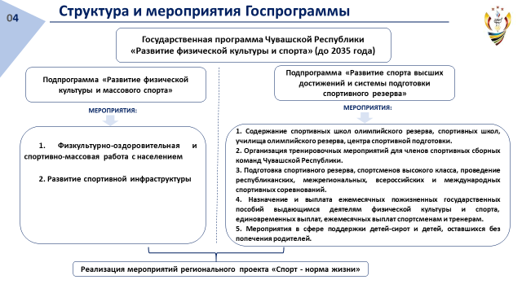
Слайд 4. Государственная программа по развитию физической культуры и спорта как раз является так называемым «рабочим инструментом», эффективная реализация мероприятий которой позволит нам достичь поставленных задач.
При этом мы рассматриваем данный документ не как догму, а как руководство к совместным действиям органов власти всех уровней, муниципалитетов и спортивной общественности.
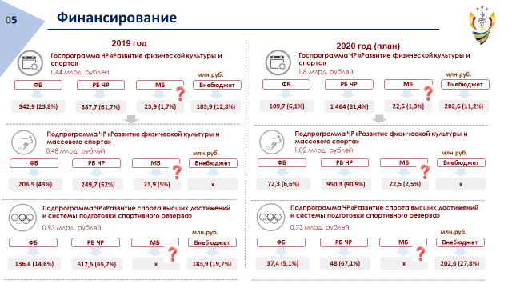
Слайд 5. Анализируя финансирование госпрограммы, необходимо обратить внимание на резкий разрыв в объемах средств федерального, республиканского и муниципальных бюджетов. При увеличении в 2020 году общего объема финансирования по сравнению с прошлым годом на 25 процентов, нельзя не обратить внимание, что данный рост обеспечен исключительно за счет регионального бюджета (увеличение финансирования практически в 1,7 раза), при этом федеральное финансирование по сравнению с прошлым годом снизилось более чем в 3 раза, муниципальное – на 6%. Одной из первоочередных задач для себя мы определили постоянное наращивание объемов федеральных субсидий на развитие сферы физической культуры и спорта. При решении данной задачи мы сможем внедрить предлагаемые нами новые формы поддержки спортсменов и тренерского состава в пределах имеющихся лимитов средств республиканского бюджета на реализацию мероприятий нашей госпрограммы.
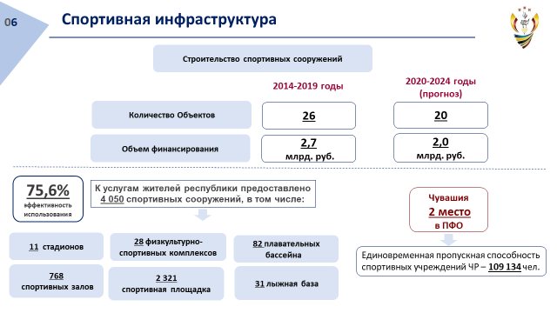
Слайд 6. Чувашская Республика традиционно находится в числе регионов-лидеров по обеспеченности жителей спортивными объектами. По итогам 2019 года мы заняли 2 место в Приволжском федеральном округе, обогнав по данному показателю такие крупные регионы как Татарстан и Нижегородская область (1 место заняла Республика Мордовия).
Примечательно, что впервые за последние годы в 2019 году из республиканского бюджета на капитальный ремонт спортивных муниципальных учреждений выделено порядка 120 млн. рублей, в текущем году на эти цели предусмотрено 275 млн. рублей.
С учетом возросшей популярности футбола в этом году будет построено 10 полноразмерных футбольных полей с искусственным газоном: в 9 в муниципальных районах Чувашской Республики и городе Чебоксары (9 районов - Козловский, Комсомольский, Красноармейский, Красночетайский, Моргаушский, Урмарский, Чебоксарский, Ядринский, Яльчикский, 1 поле – СШ по футболу). Пользуясь случаем, хочу выразить искреннюю благодарность депутатам, которые подключились к работе муниципалитетов по прохождению госэкспертизы проектной документации по строительству указанных полей. Благодаря Вашему активному участию нам удалось снять все имеющиеся вопросы в обозначенные Врио Главы республики сроки.
Мы ставим перед собой задачу продолжить формирование в Чувашии современной инфраструктуры, отвечающей запросам профессиональных спортсменов и жителей республики всех возрастных категорий, для чего с этого года Минспорт начнет внедрять механизмы приоритетного выделения бюджетных средств на приведение в нормативное состояние имеющихся спортивных объектов, а также формирования и реализации единого регионального графика ремонта и строительства новых спортсооружений.
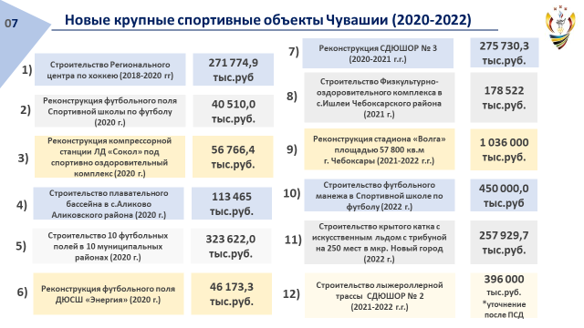
Слайд 7. Представленный Вашему вниманию перечень планируемых к строительству и реконструкции крупных объектов является открытым, всё зависит от нашей активной позиции по привлечению федеральных и внебюджетных средств на развитие спортивной инфраструктуры. К нам в Минспорт поступает много обращений о необходимости строительства новых объектов, и мы поддерживаем позицию создания отдельных специализированных центров. Существует потребность в строительстве Центра по волейболу, Центра пулевой стрельбы. Но для этого нам нужно активно участвовать в федеральных программах. По этому вопросу у Минспорта России сформирована четкая позиция, которую озвучил министр спорта России Олег Васильевич Матыцин: «Средства федерального бюджета в первоочередном порядке будут направляться на строительство объектов, которые создаются на принципах частно-государственного партнерства». А пока нам нужно эффективно задействовать имеющиеся объекты спортивной инфраструктуры, добиваясь их максимальной загрузки.
Также при формировании спортивной инфраструктуры в муниципальных районах мы предлагаем пойти по пути создания и внедрения на наших сельских территориях модели так называемого «умного» типового спортивного объекта как центра притяжения для граждан, точки опоры для развития бизнеса и социального предпринимательства. При этом необходимо учитывать экономический и инвестиционный потенциал территорий.
Также мы предлагаем активно использовать имеющийся опыт регионов по привлечению к формированию спортивной инфраструктуры крупных организаций и российских спортивных федераций.

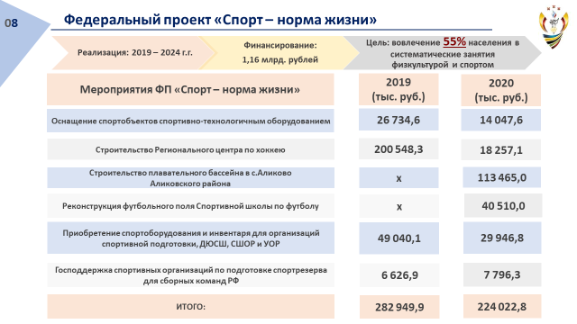
Слайд 8. С 2019 года в Чувашской Республике реализуется масштабный проект «Спорт-норма жизни». Благодаря этому проекту ведётся строительство Регионального центра по хоккею при Чувашском кадетском корпусе, в текущем году начато строительство 25-метрового плавательного бассейна в селе Аликово при действующем физкультурно-оздоровительном комплексе. Также в рамках реализации проекта в 2019 году 9 муниципальных районов Чувашской Республики обеспечены площадками для сдачи нормативов Комплекса ГТО (Алатырский, Ибресинский Комсомольский Красноармейский Красночетайский Порецкий Чебоксарский Яльчикский Янтиковский). В 2020 году такие же площадки будут оборудованы еще в 5 муниципалитетах (Вурнарский, Козловский, Мариинско-Посадский, Цивильский, Урмарский), аукцион на закупку и монтаж оборудования нами объявлен.
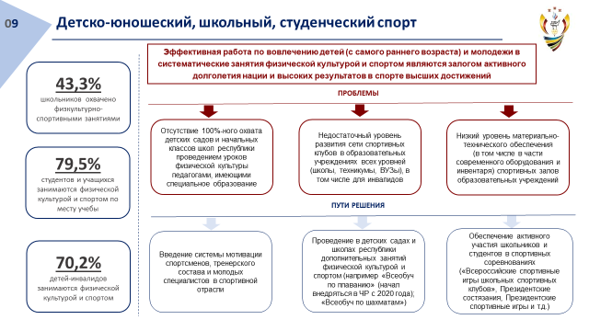
Слайд 9. Как уже отмечалось, Чувашская Республика в числе регионов-лидеров России по приобщению населения к систематическим занятиям физической культурой и спортом, и в этом результате значимая роль принадлежит проводимой работе среди детей и молодежи.
В целях формирования навыков здорового образа жизни в детской и молодежной среде в республике проводится множество спортивных мероприятий. Наиболее массово и зрелищно проводятся спартакиада школьников на Кубок Главы Чувашской Республики, турниры по хоккею «Золотая шайба», футболу «Кожаный мяч», Спартакиады среди детей по многим видам состязаний, физкультурно-спортивные соревнования среди команд детей с родителями «Папа, мама, я – спортивная семья», этапы Всероссийского турнира по уличному баскетболу «Оранжевый мяч».
С 2020 года в Чувашии введены бесплатные занятия по обучению плаванию для учащихся младшего школьного возраста (2-4 классы) на базе плавательных бассейнов, находящихся на балансе физкультурно-спортивных комплексов и образовательных организаций республики.
Но нельзя останавливаться на достигнутом, в данном направлении сохраняется ряд проблем, которые мы будем решать совместно с Минобразования.

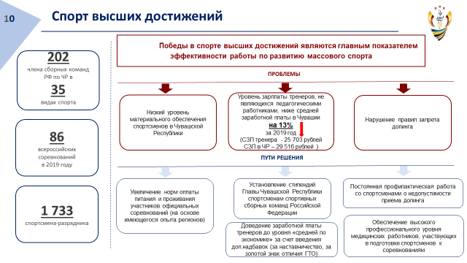
Слайд 10. Одним из основных показателей качества подготовки спортивного резерва и спорта высших достижений является включение спортсменов в сборные команды России. 2019 год стал рекордным. В списки сборных команд России вошли 202 спортсмена Чувашской Республики, что на 10% превышает показатель 2018 года. Чувашская Республика признана надежным партнером в успешном проведении международных и всероссийских соревнований. Это подтверждается проведением в нашей республике в 2019 году 86 всероссийских соревнований, масштабными среди них являются: юбилейный 100-ый чемпионат России по легкой атлетике, чемпионат России по триатлону, финальные соревнования IX летней Спартакиады учащихся России по 7 видам спорта и открытый Кубок России по вольной борьбе среди женщин с приглашением зарубежных спортсменов.
Спортсмены республики были представлены на всех крупнейших международных спортивных соревнованиях.
Самыми значимыми достижениями наших спортсменов 2019 года являются: золотая медаль Анжелики Сидоровой в прыжках с шестом с личным рекордом на чемпионате мира по лёгкой атлетике, золотая медаль Владислава Поляшова на чемпионате мира по спортивной гимнастике, «золото» Елены Бондаревой на чемпионате мира по самбо и на Европейских играх, золотая медаль Анастасии Александровой на чемпионате мира по гиревому спорту, «золото» Александра Аввакумова на чемпионате мира по восточному боевому единоборству.
При этом в целях дополнительных форм поддержки спортсменов и тренерского состава мы предложили Врио Главы Республики Олегу Алексеевичу Николаеву учредить стипендии спортсменам-членам российских сборных команд, увеличить нормы по питанию и проживанию спортсменов и тренерского состава, которые не пересматривались с 2014 года. Отрадно, что наша инициатива нашла поддержку.
Что касается зарплаты тренерского состава, то здесь хочу акцентировать Ваше внимание, что по итогам прошлого года средняя заработная плата тренеров в Чувашии на 13% ниже средней по экономике (СЗП тренера - 25 703 рублей; СЗП в ЧР – 29 516 рублей). Решение о введении дополнительных надбавок будет способствовать выполнению показателей эффективности работы регионов, утвержденных Указом Президента страны, в части реальной заработной платы и уровню бедности населения. При этом мы предлагаем в текущем году вводить новые надбавки с третьего квартала, при условии стабилизации ситуации, за счет внебюджетной деятельности наших учреждений, а с 2021 года – за счет бюджетных средств. Все расчеты будут готовы к началу формирования бюджета на 2021 год.

Перечень показателей для оценки эффективности деятельности высших должностных лиц (руководителей высших исполнительных органов государственной власти) субъектов Российской Федерации и деятельности органов исполнительной власти субъектов Российской Федерации утвержден Указом Президента Российской Федерации от 25 апреля 2019 г. № 193 – среди 15 показателей есть два показателя по зарплате:
№ 5 - Уровень реальной среднемесячной заработной платы;
№ 7 - Уровень бедности.

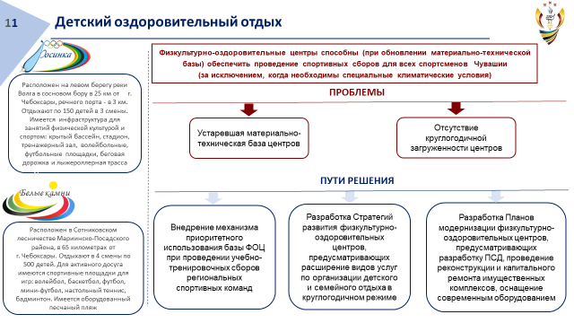
Слайд 11. Значимую роль в реализации задач по оздоровлению детей и подготовке спортивного резерва играют физкультурно-оздоровительные центры. Именно поэтому, параллельно с нашей стратегией, в настоящее время физкультурным оздоровительным центрам Минспорта поставлена задача сформировать свои концептуальные планы развития с учетом уже имеющихся наработок.
Так, были планы реализовать на базе Белых камней проект «Чувашский Артек». Сейчас мы изучаем, насколько этот проект реализуем в нынешних условиях. Мы себе поставили задачу собрать полные пакеты документов к моменту формирования бюджета на следующий год, чтобы в 2021 году начать практическую реализацию наших планов.
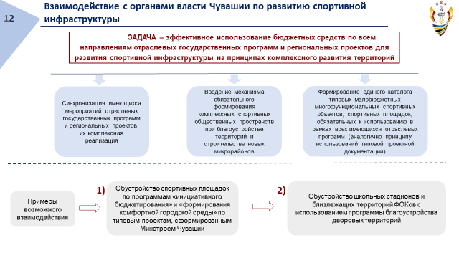
Слайд 12. Коллеги, физическая культура и спорт тесно переплетены с другими отраслями, они присутствуют в жизни каждого современного человека. Именно поэтому мы предлагаем при реализации государственной политики в сфере развития спортивной отрасли консолидировать имеющиеся ресурсы всех органов власти, использовать потенциал отраслевых программ и региональных проектов. Такое взаимодействие позволит кратно увеличить эффект от вложения бюджетных средств в комплексное развитие территорий.

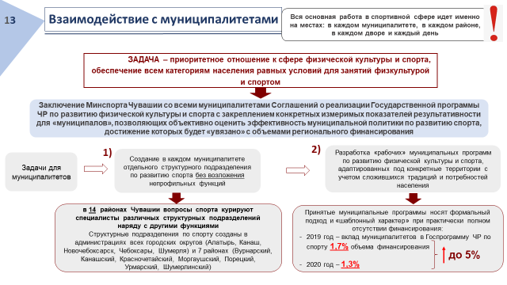
Слайд 13. Отдельная тема в развитии физкультуры и спорта – это взаимодействие с муниципалитетами. Причем это проблема характерна для всей страны. На последнем ВКС с Минспорта России, где обсуждался проект федеральной Стратегии развития спортивной отрасли до 2030 года, все регионы единогласно высказали предложение предусмотреть в документе отдельный раздел по развитию спорта на муниципальном уровне.
Мы понимаем, что органы местного самоуправления у нас по закону не встроены в вертикаль власти, поэтому предлагаем выстроить работу на основе соглашений о взаимодействии. Я уверен, что мы придем к пониманию с главами администраций. Проект соответствующего соглашения нами разработан, в ближайшее время будет направлен в муниципалитеты.
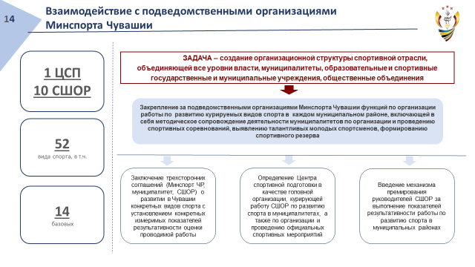
Слайд 14. Дальнейшее развитие спорта невозможно без повышения роли наших школ олимпийского резерва в реализуемой государственной политике. Мы предлагаем закрепить за школами полномочия по развитию курируемых ими видов спорта в каждом муниципалитете. При этом в цЕлях мотивации руководителей школ и создания конкурентной среды, будем использовать так называемый эффективный трудовой договОр, разработав систему премирования за выполнение показателей результативности работы в данном направлении.
Центр спортивной подготовки должен в этой структуре занять роль координирующего центра, обеспечивающего системное развитие всех базовых видов спорта.
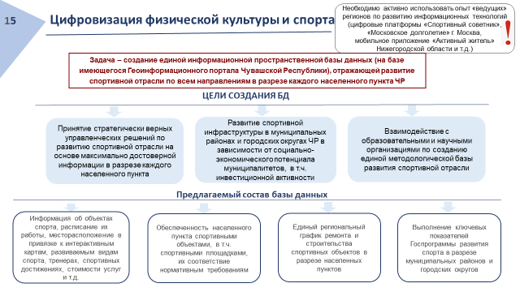
Слайд 15. Как в любой отрасли, управление массивами данных, применение цифровых технологий являются неотъемлемой частью государственной политики по развитию физической культуры и спорта.
В этом направлении мы для себя определили 2 задачи:
- создание доступных ключевых сервисов для наших жителей в сфере физической культуры и спорта в он-лайн формате;
- создание межведомственной базы данных, отражающей развитие спортивной отрасли, также в формате он-лайн.
Слайд 16. Коллеги, пандемия внесла в работу спортивной отрасли (как и во все остальные) серьезные коррективы. Была прекращена работа спортивных учреждений, приостановлены соревнования, в том числе международные. Перенесены Чемпионат Европы по футболу, Олимпийские игры и многие другие значимые для спортсменов мероприятия. Новые вызовы заставили нас искать новые подходы к работе. В период пандемии большую популярность приобрели он-лайн тренировки, благодаря которым наши жители пусть и не в полной мере, но смогли продолжить спортивную жизнь в новом формате. Нынешнее непростое время мы использовали для проведения аналитической работы, выстроив свои дальнейшие планы развития, которые сможем реализовать только при совместной конструктивной работе.

Спасибо за внимание!

